Anoniem-De steen die trect…
week 28- 2023

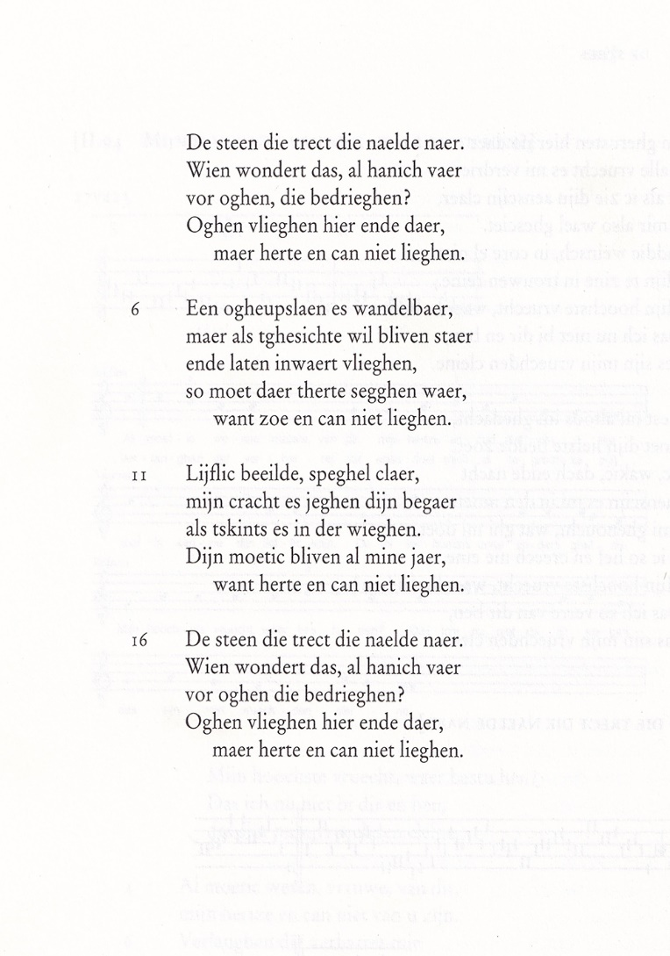

HERTALING

De (magneet)steen trekt de (kompas)naald aan.
Wie verbaast zich dan dat ik bang ben
voor ogen die bedriegen?
Zij gaan van links naar rechts,
Maar een(mijn) hart kan niet bedriegen.

Een oogopslag is snel voorbij,
maar als het gezicht niet beweegt
en die tot zich neemt
dan moet het hart waarachtig zijn,
want zo kan het niet liegen.

Tastbaar beeld, heldere spiegel,
mijn kracht is tegenover jouw verlangen
als het kind in de wieg.
De jouwe moet ik altijd blijven,
Want het hart kan niet liegen.

De (magneet)steen trekt de (kompas)naald aan.
Wie verbaast zich dan dat ik bang ben
voor ogen die bedriegen?
Zij gaan van links naar rechts,
Maar een(mijn) hart kan niet bedriegen.

Na week 37-2018 ,23-2019 en 07-2021 wederom een gedicht uit de verzameling middeleeuwse liederen en gedichten het Gruuthuse-handschrift.
De link geeft meer informatie; verder citeer ik uit eerdere plaatsingen.
“Het Gruuthusehandschrift is een verzameling liederen, gebeden en gedichten die tussen 1405 en 1410 “[in de omgeving van Brugge] “zijn geschreven. Een Bruggeling, de koopman Gruuthuse kreeg het in bezit rond 1460 en liet zijn naam in het handschrift zetten. Sindsdien draagt het handschrift zijn naam.
Het handschrift omvat veel liefdesliederen maar ook religieuze liederen. De auteurs zijn onbekend en hoe de verzameling tot stand is gekomen, is ook niet duidelijk. Bij de liederen zijn ook de melodieën overgeleverd zodat we een goed beeld krijgen van de 15e -eeuwse liedcultuur.”

Ook nu weer een liefdesgedicht van onbekende hand met mijn hertaling naar eigentijds Nederlands. De gebruikte uitgave is die van Brinkman(2015).

De oogopslag

